12101 | Базовый уровень  Идентификационный номер теста  Записывается в окно программы при вводе результатов тестирования

Тема: Определение числовой функции. Свойства функций

Вариант 1

1 | Функция задана формулой f(x) = 4x² + 8. Найдите f(– 2).  1) 24 2) 0 3) 8 4) -8
2  3 | Найдите область определения функции: у = х³ – 3х²+7.  1) (– ∞; 0) 2) (– ∞; +∞) 3) (– ∞;7] 4) [7; +∞)
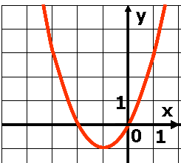
Укажите промежуток возрастания функции, график которой изображен на рисунке.

1) ( – ∞; – 1]
2) (– ∞; +∞)
3) [ – 1; +∞)
4) [– 2; 0]

4 | 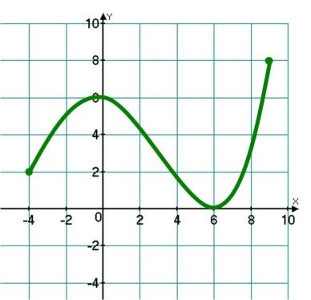  Функция, график которой изображен на рисунке, задана на отрезке [-4; 9]. Укажите ее наименьшее значение.  Ответ:
5 | Найдите нули функции у = х² – 7х + 6.  1) 2 и 3 2) – 6 и –1 3) 1 и 6 4) –3 и –2

Выполнил (а)__________________________ Класс: _____________

Дата: ____ _________201__г.

